БЕЛОРУССКИЙ ГОСУДАРСТВЕННЫЙ УНИВЕРСИТЕТ

Факультет прикладной математики и информатики

Лабораторная работа №3

Вариант 9

**Разностные схемы для уравнения Пуассона**

**Выполнила:**

Старостина Ангелина

3 курс 7 группа

**Преподаватель:**

Будник Анатолий Михайлович

Минск, 2023

**Содержание**

Постановка задачи…………………………….………………………………………....3

Алгоритм решения………………………………….…………………………………....4

**Постановка задачи**

Дана задача Дирихле для уравнения Пуассона в прямоугольнике $0≤x≤1,$

$0≤y≤1$:

$$\frac{∂^{2}u}{∂x^{2}}+\frac{∂^{2}u}{∂y^{2}}=12\left(x^{2}+y^{2}\right),$$

$$u\left(0, y\right)=y^{4}, u\left(1, y\right)=1+y^{4},$$

$$u\left(x, 0\right)=x^{4}, u\left(x, 1\right)=1+x^{4}.$$

Найти приближенное решение разностным итерационным методом на сетке узлов с шагами $h_{x}=0.05$, $h_{y}=0.1$ методом Якоби.

**Алгоритм решения**

Переобозначим $x=x_{1}, y=x_{2}$.

Разностная задача:

$$y_{\overline{x_{1}}x_{1}}+y_{\overline{x_{2}}x_{2}}=12\left({x_{1}}^{2}+x_{2}^{2}\right)$$

$$y\left(0, x_{2}\right)= x_{2}^{4}$$

$$y\left(1, x_{2}\right)=1+x_{2}^{4}$$

$$y\left(x_{1}, 0\right)=x_{1}^{4}$$

$$y\left(x_{1}, 1\right)=1+x_{1}^{4}$$

В индексном виде:

$$\frac{{y_{i+1j}-2y_{ij}+y}_{i-1j}}{h_{1}^{2}}+\frac{y_{ij+1}-2y_{ij}+y_{ij-1} }{h_{2}^{2}}=12({x_{1}}_{j}^{2}+{x_{2}}_{j}^{2})$$

$$y_{0j}={x_{2}}_{j}^{4}$$

$$y_{N_{1}j}=1+{x_{2}}_{j}^{4}$$

$$y_{i0}={x_{1}}_{i}^{4}$$

$$y_{iN_{2}}=1+{x_{1}}_{i}^{4}$$

Разрешим относительно $y_{ij}$ и запишем итерационный процесс метода Якоби:

$$y_{ij}^{k}=\frac{1}{\frac{2}{h_{1}^{2}}+\frac{2}{h_{2}^{2}}}\left(\frac{y_{i+1j}^{k}+y_{i-1j}^{k}}{h_{1}^{2}}+\frac{y_{ij+1}^{k}+y_{ij-1}^{k}}{h_{2}^{2}}+12\left({x_{1}}_{j}^{2}+{x_{2}}_{j}^{2}\right)\right),$$

$$i= \overline{1, N_{1}-1}, j= \overline{1, N_{2}-1}$$

Перед запуском итерационного процесса заполняем значения на границе из условий. Остальные значения на начальном приближения берем равными 0.

Условие остановки итерационного процесса: $\left|y_{ij}^{k+1}-y_{ij}^{k}\right|{≤ε}$, где $ε=\max\left(h_{1}^{2}, h_{2}^{2}\right)$.

**Листинг программы**

import numpy as np  
  
h1 = 0.05  
h2 = 0.1  
N1 = int(1 / h1)  
N2 = int(1 / h2)  
res = np.zeros((N1+1, N2+1))  
eps = 0.01  
  
def x(i):  
 return i * h1  
def y(j):  
 return j * h2  
  
  
def f(x, y):  
 return 12 * (x**2 + y**2)  
  
  
def fill_border():  
 for i in range(N1+1):  
 res[i, 0] = x(i)**4  
 res[i, N2] = 1 + x(i)**4  
  
 for j in range(1, N2):  
 res[0, j] = y(j)**4  
 res[N1, j] = 1 + y(j)**4  
  
def iteration(i, j):  
 y1 = 0  
 y2 = eps+1  
 h1_2 = h1**2  
 h2_2 = h2**2  
 while(abs(y1 - y2) > eps):  
 y2 = y1  
 y1 = 1 / (2/h1_2 + 2/h2_2) * ((res[i+1, j] + res[i-1, j])/h1_2 + (res[i, j+1] + res[i, j-1])/h2_2 + f(x(i), y(j)))  
 return y1  
  
  
fill_border()  
for i in range(1, N1):  
 for j in range(1, N2):  
 res[i, j] = iteration(i, j)  
print('\n'.join(' '.join(map(str, ["{0:.13f}".format(x) for x in res[N1-i]])) for i in range(N1+1)))

**Вывод программы**

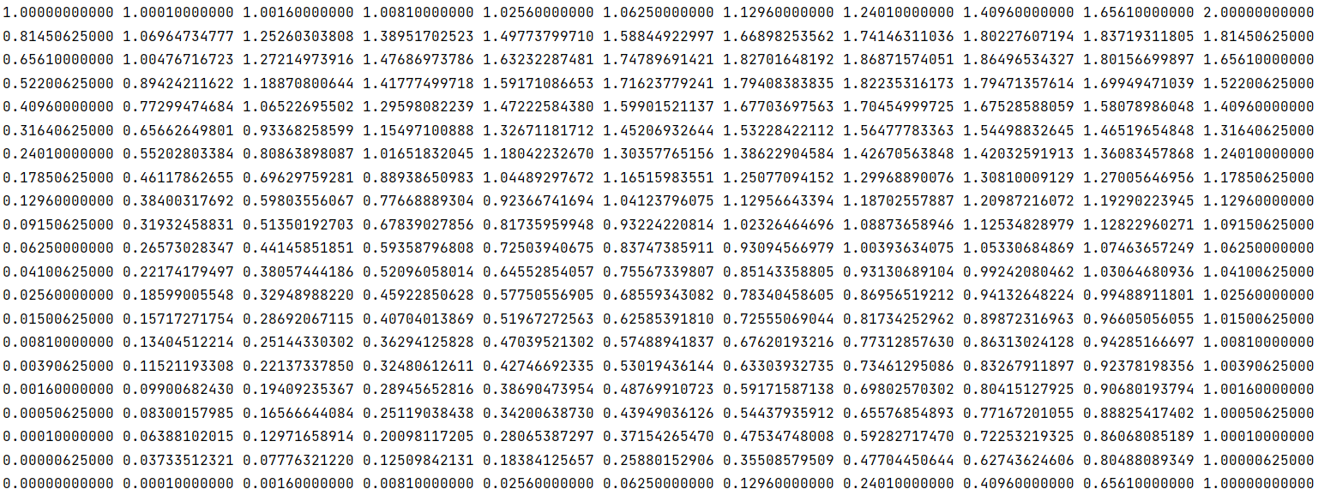

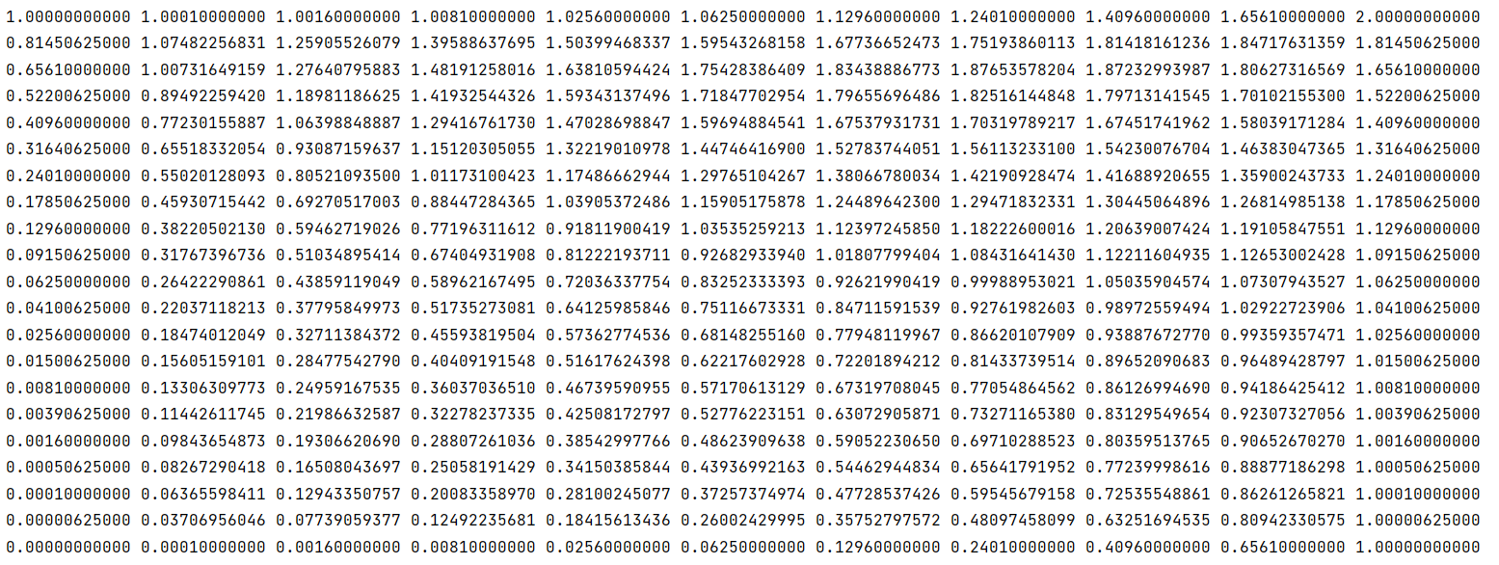

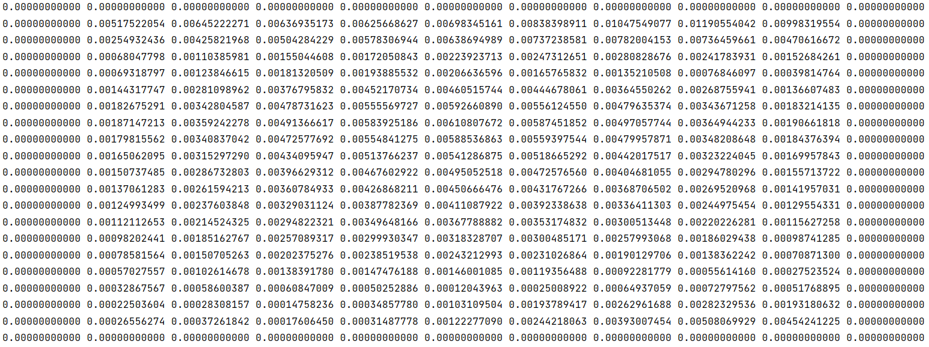Невязка:

По результатам работы программы видно, что погрешность имеет второй порядок. Из построения схемы теоретическая погрешность – $O\left(h_{1}^{2}+h_{2}^{2}\right)$, то есть реальная погрешность получилась меньше теоретической. Граничные условия аппроксимировались точно, поэтому их невязка равна 0.